Analisis Perbandingan Metode Klasifikasi
Buah Apel dan Buah Pisang
Muhammad Nabil Reyhan Savero ¹
Prodi S1 Informatika, Fakultas Ilmu Komputer, Universitas Dian Nuswantoro Semarang
Jl. Imam Bonjol No.217 Semarang. Telp.(024) 3569196
111202012407@mhs.dinus.ac.id ¹

Abstract—
Buah merupakan bahan makanan yang menjadi salah satu sumber vitamin dan mineral yang diperlukan tubuh untuk mengatur proses dalam tubuh. Meskipun kebutuhannya relatif kecil, namun fungsi vitamin dan mineral hampir tidak dapat digantikan . apabila konsumsi vitamin dan mineral tidak sesuai kebutuhan, maka tubuh akan mengalami defisiensi vitamin dan mineral yang dapat mengakibatkan berkurangnya daya tahan tubuh.
Teredapat macam-macam jenis buah yang dapat ditemukan dimanapun, mulai dari yang berukuran kecil hingga besar, bermacam-macam warna serta memiliki rasa-rasa yang berbeda.
Tujuan laporan penelitian ini adalah menganalisis perbandingan metode klasifikasi buah apel dan buah pisang

Kata Kunci— Buah, Metode, Klasifikasi

Abstract—
Fruit is one of many source of vitamins and minerals that the body needs to regulate processes in the body. Although the need is relatively small, the function of vitamins and minerals can hardly be replaced. If the consumption of vitamins and minerals is not as needed, then the body will experience a deficiency of vitamins and minerals which can lead to reduced immunity. Various types of fruit can be found anywhere, ranging from small to large, in various colors and have different flavors. The purpose of this research report is to analyze the comparison of the method of classification of apples and bananas

Keywords— Fruit, Method, Classification

- Pendahuluan
Buah merupakan salah satu makanan yang digemari oleh semua orang. Buah memiliki banyak jenis yang dapat kita temukan di manapun. Bentuk dan warna dari buah pun berbeda-beda. Dikarena kan bentuk dan warna yang berbeda-beda, sulit untuk sebuah mesin untuk membedakan dan memberi melabeli dari citra buah.

Oleh sebab itu, penulis mencoba membuat program klasifikasi dengan menggunakan berbagai metode yang berbeda. Penelitian ini diharapkan dapat menganalisis perbedaan dari tiap metode klasifikasi dengan menggunakan metode yang berbeda-beda serta mengeluarkan output sebuah label nama buah, akurasi yang didapat, dan fitur di dalam citra.

Dalam penelitian ini, penulis akan menggunakan data train sebanyak 60 citra buah (30 citra buah apel dan 30 citra buah pisang) dan data test sebanyak 20 citra buah (10 citra buah apel dan 10 citra buah pisang) yang didapatkan secara acak dari google image.

- Landasan Teori
- Pengertian Object Detection
Object detection adalah teknologi komputer yang terkait dengan visi komputer dan pemrosesan gambar yang berhubungan dengan mendeteksi instance objek semantik dari kelas tertentu dalam gambar dan video digital. Bidang deteksi objek yang diteliti dengan baik meliputi deteksi wajah, deteksi pejalan kaki, maupun deteksi sebuah objek.
Deteksi objek biasanya menggunakan ciri atau karakteristik benda yang dijadikan sebagai sampel sebagai faktor utama. Mulai dari bentuk, warna, serta ukuran. Selain itu ada faktor lain yang digunakan dalam dekteksi objek seperti ciri khusus yang ada pada sebuah objek yang tidak dimiliki objek lainnya.

- Gray Level Co-ocurence Matrix (GLCM)
Metode GLCM (Gray Level Co-ocurence Matrix) adalah salah satu cara ekstraksi fitur tekstur statik orde kedua. GLCM adalah tabulasi mengenai frekuensi atau seberapa sering kombinasi nilai kecerahan piksel yang berbeda posisinya dalam suatu citra dengan tingkat keabuan (Gray Level) pada jarak d=1 dan arah 0 derajat. Matriks GLCM mampu menangkat sifat tekstur tetapi tidak secara langsung dapat digunakan sebagai alat analisis, misalnya membandingkan dua tekstur. Data ini harus disarikan lagi agar didapatkan angka-angka yang bisa digunakan untuk mengklasifikasi tekstur.[1]
- K-Nearest Neighbors (K-NN)
Algoritma K-NN adalah sebuah metode klasifikasi yang tangguh terhadap data training yang noisy dan efektif apabila datanya besar. Algoritma K-NN memiliki konsistensi yang kuat dan ketika jumlah data mendekati tak hingga, algoritma ini menjamin error rate yang tidak lebih dari dua kali Bayes error rate.[1]
Kelebihan dari K-NN adalah sangat efektif bila data latih yang disediakan berjumlah besar. Namun, kekurangannya adalah tidak efektid bila data latih yang disediakan berjumlah kecil dan outputnya akan menjadi tidak menentu.
- Support Vector Machine (SVM)
Support Vector Machine (SVM) adalah salah satu teknik klasifikasi data dengan proses pelatihan (supervised learning). Salah satu ciri dari metode klasifikasi SVM adalah menemukan hyperplane terbaik sehingga diperoleh ukuran margin yang maksimal. Margin adalah jarak antara hyperplane tersebut dengan titik terdekat dari masing-masing kelas. Titik yang paling dekat ini disebut dengan support vector.[2]
Kelebihan dari SVM adalah menawarkan rata-rata akurasi yang tinggi dan bekerja dengan baik dengan ruang dimensi tinggi. Namun, kekurangannya adalah memiliki waktu pelatihan yang tinggi sehingga dalam praktiknya tidak cocok untuk kumpulan data yang besar
- Naive Bayes
Naive Bayes merupakan sebuah algoritma yang sederhana dengan mengandalkan probabilitas atau peluang, Naive Bayes mudah diimpelemntasikan sebab classifier ini memiliki keuntungan yaitu hanya membutuhkan sejumlah kecil data latih untuk hasil uji.[3]
Kelebihan dari Naïve Bayes adalah hanya memerlukan jumlah data sedikit yang dibutuhkan untuk klasifikasi serta cepat, efisien, mudah untuk dibuat dan Kokoh pada atribut yang tidak relevan. Namun, kekurangannya adalah Independence antar atribut membuat akurasi menjadi berkurang dan tidak berlaku jika nilai probabilitasnya adalah nol (0).
- Akurasi
Akurasi merupakan acuan akhir dari sebuah penelitian. Dengan adanya akurasi yang tinggi, menandakan penelitian tersebut telah berhasil. Akurasi pada umumnya memiliki rumus :

Akurasi = (Output yang benar / Total Inputan) * 100%

Selain itu, akurasi juga bisa didapatkan dari cara lain, seperti dengan menghitung dari nilai MSE nya ataupun menggunakan confusion matrix.

- Data train dan data test
- Data Train
Citra yang digunakan dalam data train/latih berupa 30 citra buah apel dan 30 citra buah pisang yang berbeda dari data test/uji, diambil secara random pada google image dan kamera.
- Data Test
Citra yang digunakan dalam data test/uji berupa 10 citra buah apel dan 10 citra buah pisang yang berbeda dari data train/latih, diambil secara random pada google image dan kamera.

- Eksperimen
Eksperiman akan dilakukan dengan menginputkan data latih, yang berisi 30 citra buah apel dan 30 citra buah pisang. Lalu dilanjut dengan menguji data uji, yang berisi 10 citra buah apel yang berbeda dari data latih. Selain itu, penulis juga melakukan eksperimen kedua dengan menguji data uji, yang berisi 10 citra buah pisang yang berbeda dari data latih.
Program klasifikasi ini menggunakan berbagai macam metode yang divariasikan menggunakan algoritma K-NN, SVM, Naïve Bayes dan ekstraksi fitur GLCM dan Tekstur berdasarkan histogram.

- Metode penelitian

Dalam penelitian ini, penulis menggunakan metode running data train dengan menggunakan algoritma klasifikasi K-NN, SVM, dan Naïve Bayes dengan ekstraksi fitur GLCM dan Tekstur berdasarkan histogram. Untuk output yang dihasilkan berupa label, akurasi dari objek, dan fitur di dalam citra.

Berikut alur tahapannya :
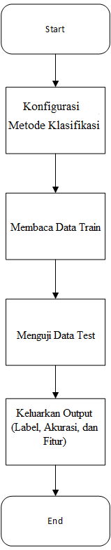

- Hasil dan Analisis
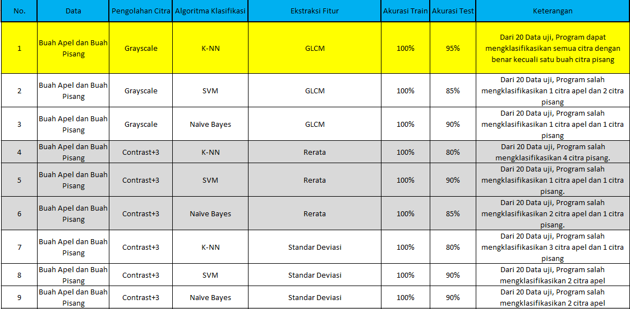
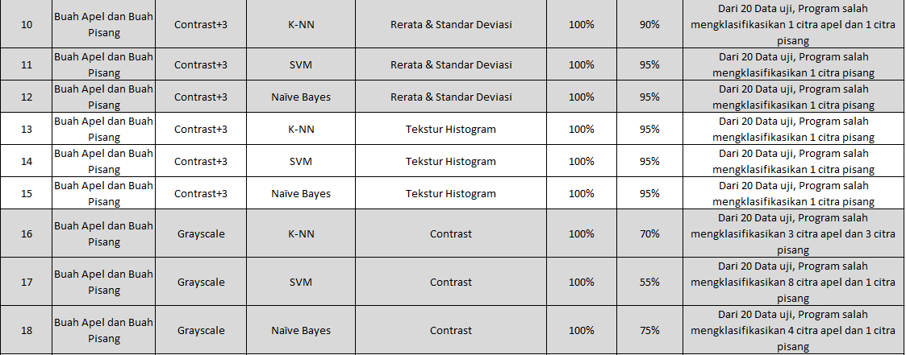
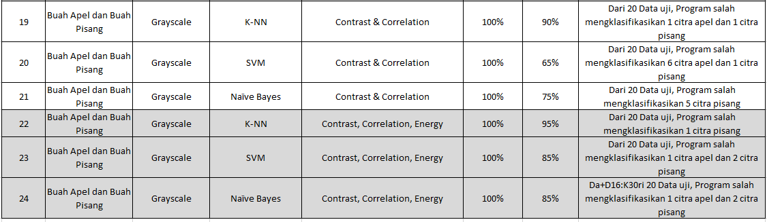

- Kesimpulan
Berdasarkan hasil perbandingan dan analisis yang telah dilakukan, dapat ditarik kesimpulan bahwa :
- Semakin banyak/lengkap ciri fitur yang ada di dalam ekstraksi fitur, maka rata-rata akurasi yang didapat juga akan semakin tinggi.
- Algoritma klasifikasi K-NN merupakan metode klasifikasi yang paling cocok untuk program ini, karena menyediakan banyak data latih dan klasifikasi K-NN akan semakin efektif apabila data latih yang disediakan dalam jumlah besar.
- Metode/Model klasifikasi terbaik adalah Model nomor 1, karena memiliki akurasi yang tinggi (95%) dengan waktu tunggu (setelah program di-run) yang cepat.

Daftar Pustaka
- Rohpandi, D., Sugiharto, A., & Jati, M. Y. S. (2018). “Klasifikasi Citra Digital Berbasis Ekstraksi Ciri Berdasarkan Tekstur Menggunakan GLCM Dengan Algoritma K-Nearest Neighbor.” Jurnal VOI (Voice Of Informatics), 7(2).
- Herdiyeni, Y., Buono, A., & Noorniawati, V. Y. (2007). “Klasifikasi Citra Dengan Support Vector Machine Pada Sistem Temu Kembali Citra.”
- Asmara, R. A., Andjani, B. S., Rosiani, U. D., & Choirina, P. (2018). Klasifikasi Jenis Kelamin Pada Citra Wajah Menggunakan Metode Naive Bayes. Jurnal Informatika Polinema, 4(3), 212-212.

Link Video Presentasi :
https://youtu.be/SZNQeOEjdXI

